教務處
1.【週三研習】
(1)02/05第二學期期初校務會議
(2)02/12「情緒困擾與偏差行為的輔導處遇」輔導研習
2.【教務重要訊息】
(1)2/05(三)第二學期開學日，敬請第一節課開始按課表正式上課。
(2)2/08(六)補班日，敬請行政同仁準時補班。
(3)有關教師專業社群第四、五次回覆資料已放置10_崑山校內檔案下載區(限崑山校內教師)之教務處相關資料夾，敬請參閱。
教學組：
1.依據教育局南市教課(一)字第1132586261號函，2月份為「家庭母語月」，本週家庭母語月活動如下表：
活動 | 辦理時間 | 活動內容 | 備註
母語週記單  (全年級) | 2/1~2/28 | 完成每週母語週記並請家長每週檢核簽名。 | 本月活動，全部完成可獲得好兒童卡1格章獎勵。
春聯欣賞暨闖關抽獎(全年級) | 2/6-2/11 | 教務處旁1F中廊舉辦母語日春聯作品展，學生可欣賞春聯作品創作，並拿春聯闖關單進行活動，並於活動結束後擇日舉行抽獎。 | 第一週活動，全部完成無錯誤者可獲得好兒童卡2格章獎勵，各關卡答對者可參加抽獎活動。
春聯闖關單預計2/6(四)發下，母語週記單、母語闖關單本月完成後以班級為單位，於2/27(四)收齊後交至教務處教學組。
2.市長盃語文賽開始報名，如對教師組作文、寫字、國語字音字形、臺灣台語字音字形、臺灣客語字音字形及朗讀(國語、臺灣台語、客語)各項目有興趣的夥伴(含三個月以上長期代理教師)，請儘速與教學組聯繫，每項至多可報名2名，比賽日期：原住民場4/12(六)、文、武場4/13(日)。{為配合報名期程，本校報名截止日期為2/21(五)}。
3.本學期校內語文及數學各項競賽預計辦理時間如下，請預作準備與指導：
競賽項目 | 參加年段 | 競賽日期
說故事(3—4分鐘) | 二年級(一年級自由參加) | 3/25(二)
數學競賽(比賽時間60分鐘) | 五年級 | 5/23(五)
國語演說  (四年級：3—4分鐘)  (五年級：4—5分鐘) | 四、五年級 | 暫訂5/13（二）
定題演說(非說故事)(3—4分鐘) | 三年級 | 暫訂5/14（三）
臺灣台語情境式演說(演說2—3分鐘、提問回答問題2分鐘) | 四、五年級 | 暫訂5/15（四）
4.本學期校內語文競賽說故事比賽預計3/3(一)~3/7(五)報名，請低年級各班留意報名期程。
課研組：
1.【議題】依照課程計畫C3-2崑山國小法定教育議題課程實施時間檢核表
https://reurl.cc/ZyAdDl
第1~3週崑山活力GO議題課程，主題為【性侵害防治教育】
相關教材已放在【功能選單】-【重大議題上傳】之「01_性平教育」資料夾供教師上課使用。
https://drive.google.com/drive/folders/1JsahKBS9DMr5_SO565uTufFPAfx5OOT2?usp=drive_link
※教材若是網頁連結，請老師點右鍵，下載到桌面即可連結。
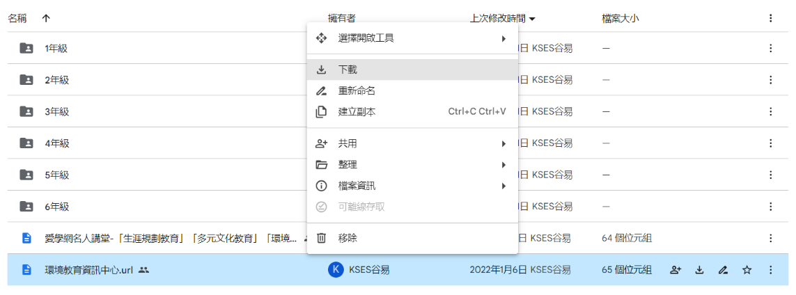
2.【學習扶助】https://exam.tcte.edu.tw/tbt_html/index.php?mod=index
(1)登入系統確認資料：請老師協助確認學習扶助科技化評量系統［學校代碼114776］的學生資料是否有誤，如有誤登或班級學生已鑑定通過，或獲得特教資源需結案者，請與課研組聯繫。局裡會定期查驗老師們使用次數，煩請任教國英數的教師及學習扶助授課教師多多利用
(2)測驗結果報告：了解學生5月份作答情況，並協助加強指導
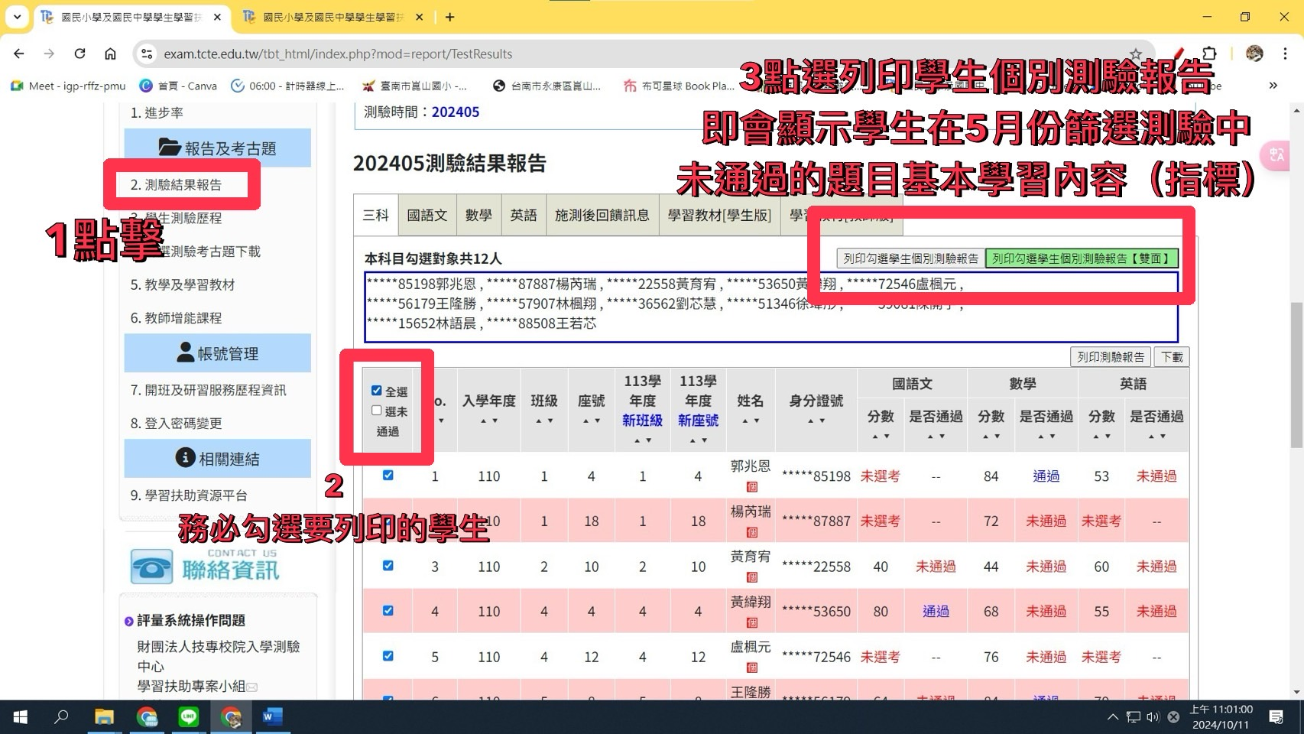
＊若老師一直無法登入，或登入後未顯示左邊功能列，即可能是密碼太久未更換的原因，可重設密碼或洽713課研組。
3.【因材網使用及均一匯入科技化評量說明】
113學年教育局要求新格式、學習扶助研習內容以及因材網相關登入說明，已放置在檔案下載區(不公開)－01_教務處－【學習扶助】專區，老師可自行參閱。
★4.下學期學習扶助課輔班：採校網線上報名。
https://www.kses.tn.edu.tw/modules/tadnews/index.php?nsn=7026
敬請導師協助轉達班級個案生家長
無論是否參加皆協助填覆表單，預計為2/10上課~6月份，開學週發下開課錄取單。
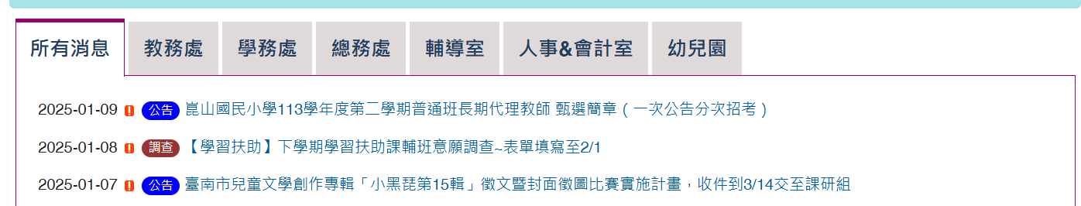
★5.第15輯小黑琵徵稿，相關辦法已公告在校網，鼓勵多多投稿。
★6.臺南大學USR中年級國語加強班調查，請中年級導師在2/12(三)前填寫表單。
https://forms.gle/5WNNcQaJDnaXnAYJ8
配合本校與臺南大學國語文學系簽訂之教育部大學社會實踐(USR)計畫，本學期南大師資生將利用週三下午放學至16點的時間，對三年級與四年級國語科需加強之學生給予協助。
煩請三四年級各班導師推薦1-2位班級內「家長可配合週三下午接送」且「有國語加強需求」的學生，參與南大USR中年級國語加強班(以下簡稱南大國語班)，並協
註設組:
1.教科書購買調查表待價格公告後再統一印發，屆時請依實際使用狀況填寫即可。
2.發下修業加強通知單，對象為113學年度上學期各學習領域有不及格情形之學生，目的在告知家長孩子的成績概況及畢業相關規定，請於2/12(三)前將回條交回註設組備查。
學務處：
學生活動組：
1.課後才藝報名2/5(三)上午8:10開始，連結已公告於校網，請備妥學生班級姓名及身分證字號。
2.本學期課後才藝2/12(三)開始上課，開課班級依報名結果，上課地點再另行公布。
3.2/11(二)二年級戶外教育，早上7:40有7輛遊覽車進校，請打掃前庭班級暫停打掃，待8:00過後再派學生撿拾人為垃圾。
生教組:
1.113-2休業式.113-2第一週(1/20、開學週2/5-2/7)總導護: 昱良，導護: 佳蓁、怡真、詩涵、雅儒、古欣。導護生5-7。導護一、二早上請主動支援請假志工。導護三、四、五請利用早自修或午休時間評分並維持全校秩序（如表現很好請把具體事實紀要寫下），另外放學時請提早到校門口，勿讓小朋友提前在隊伍抵達前出校門。導護期間如有請公假者再麻煩提前通知生教組，以便於安排機動組導護。
2.113-2第二週(2/10-2/14) 總導護: 千裕，導護: 俞方、耶如、敬喻、鈺婷、合正。
導護生5-8。
3.請叮嚀學生，放學時由小隊長(持路隊旗)帶隊至各集合定點，請勿直接離開學校。
4.友善校園週宣導訂於2/11(二)上午8:10，地點:各班教室，線上直播宣導。
5.請老師協助提醒學生走廊上不奔跑，以維護自身及他人的安全。
體育組:
1.本學期學生健康手冊已發至各班，每日持續完成5項行動目標以上，以及達成每月最低跑步圈數目標就可獲得抽獎資格。請各班將達成目標的手冊於每月第一週送至體育組登記班級座號，以利進行抽獎相關作業。
衛生組：
1.漱口水、記錄表將發到各班，請導師留意，有問題請洽健康中心，謝謝。
2.登革熱巡檢表開學後將發到各班，請持續巡倒清刷，謝謝。
3.2/7（五）為五年級性教育暨愛滋病防治宣導，謝謝。
午餐辦公室:
1.各班若有缺少菜瓜布、洗碗精(補充包)、打菜用餐帽，請至午餐辦公室領取。
2.發下給幼兒園及各班導師午餐配膳檢核表請妥善保存，學期末再請學生送回午餐辦公室留存。
總務處：
出納組:
1.「113(下)繳費狀況調查表」俟各年段各版本書籍費確定後，會再於學校群組提醒導師點選連結以下載各班調查表填寫並回傳出納組信箱kschuna@kses.tn.edu.tw 感謝各班導師協助與配合。
填入資料時請留意下列事項:
(1)請級任老師協助調查學生繳費身分，填入資料後，email至出納組 kschuna@kses.tn.edu.tw
(2)教科書金額不論是否有補助，請依照下拉式選單選填教科書種類(閩南語/客語/原民語/越南語/手語)。
(3)若學生有增加或減少購買部分書籍請選擇「增or減購買教科書」，並於備註1填入該生書籍總金額。
(4)學生若有特殊狀況(如在家自學、大字書需求、不在校用餐等)，請於備註2註明。
(5)有弟妹就讀本校者(含幼兒園)，請填上弟妹班級。(家長會費補助同校兄姊，由弟妹繳費)
(6)低收入戶及中低收入戶、原住民身分、原住民午餐補助、區公所其他證明、學生或家長殘障者須附當年度有效證明辦理。
(7)「經濟弱勢學生經費補助申請表」、「無力支付午餐費申請表」，請洽幹事李孟華小姐，分機736。
(8)若有相關疑問請洽出納組傅雅儒老師，分機733。
2.有關113學年度第2學期無力繳交代收代辦費及午餐費申請，因目前可從教育部學生資源網務下載低收及中低證明名冊，所以家長如無法提供可不必免強，但午餐申請如是「中低收入家庭兒童及少年生活扶助」、「弱勢家庭兒童及少年緊急生活扶助」、「身心障礙者生活費用補助」、「特殊境遇家庭扶助」等符合資格者，仍需請家長提供114年之區公所證明文件，另原住民須提供戶籍謄本或戶口名簿影本，身障身分請提供身障證明文件，上學期已列冊之補助名單可至幹事孟華處參閱，開學時發下以上申請書，惟無力繳交代收代辦費申請書待書籍費確定後再繳回總務處，若有任何疑問請撥電話分機736洽詢，感謝配合！
3.505班郭建廷老師弄璋之喜『彌月禮』，預計2/5(三)送至本校，請有參與互助金同仁屆時等候通知，勞請至總務處領取，感謝配合。
輔導室：
輔導組：
1.2/5 (三)下午校務會議後將召開113學年度下學期的輔導工作委員會，請委員會委員們參加會議，感謝！
2.請上學期末沒有參加校內性平教育入班宣導宣講研習，並且尚未完成愛課網相關課程1小時研習的老師，麻煩撥空在本週五前完成研習，並將研習證明回報輔導室。
https://icourse.tn.edu.tw/info/10000615
--114年第1次性平種子教師培訓（國小場）
3.預告：2/12(三)8：00將進行全校性平教育入班宣導，本次宣導順序為前進一班辦理。
特教組:
1.113學年度如有導師欲提報特殊生鑑定安置，如一般鑑定、學障鑑定、情障、自閉症鑑定等，都歡迎隨時洽詢特教組(分機756、771)或您熟識的特教老師，非常感謝您。
2.各類鑑定安置作業時程與所需資料各不相同，如下：(鑑定期程依照教育局公告之一般/學障/情障/自閉症學生鑑定安置工作實施計畫。)
 | 提出送件申請期程 | 備註
一般  鑑定 | 1、3、6、8、9、12月  以上月份1日前 | 1.適用智能障礙、自閉症(已取得醫療診斷證明)、視障、聽障等。  2.填寫送件資料並附相關證明文件(身障證明、診斷證明、心理衡鑑報告)
學障  鑑定 | 上學期：9月初前  下學期：2月初前 | 1.鑑定研判：上下學期各一次。  2.疑似個案：需先由導師進行三個月以上轉介前介入輔導。  3.需備妥資料包含：家長同意書、轉介前介入紀錄、特殊需求學生轉介表、學生未訂正之作業或考卷。  4.表格及詳細說明下載：校網校務系統/檔案下載區/輔導室/113學年度/113學年度學障鑑定校內說明資料下載
情障/  自閉症  鑑定 | 上學期：10月前  下學期：3月前 | 1.自閉症鑑定：適用無醫療診斷證明之學生  2.鑑定研判：上下學期各一次。  3.疑似個案：由導師轉介輔導室，經評估後，若有需求，進入二級輔導。  4.二級輔導約3-6個月後，無明顯成效者，經家長同意後提出鑑定申請。

自閉症鑑定安置流程
有診斷證明者 | - 1、3、6、8、9、12月，以上月份1日前  - 證明文件(身障證明或診斷證明擇一)  - 通過後取得特教生身分
無診斷證明者 | - 一學期一次，下學期3月前收件  - 二級輔導三個月六次以上  - 個案會議  - 通過後取得特教生身分
幼兒園：
1.幼兒園延長照顧服務於2/5開始。

